Excursie de o zi – Bucuresti – capitala povestilor & aventura la Therme
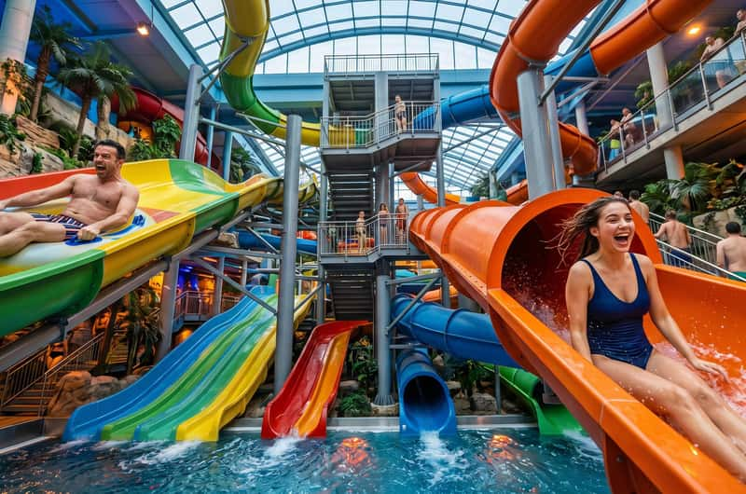
PLECARI | DURATA | TARIF
La cerere | 1 zi | 279 lei/persoana*

O excursie în care copiii descoperă cele mai importante repere ale Capitalei și încheie ziua cu o experiență plină de energie și distracție la Therme București!
Descoperim Bucureștiul într-un tur panoramic cu autocarul, care ne poartă prin cele mai importante zone și bulevarde ale capitalei. Vom vedea Centrul Vechi, Piața Unirii, Palatul Parlamentului, Calea Victoriei, Piața Revoluției, Ateneul Român, Piața Victoriei, Șoseaua Kiseleff și Arcul de Triumf.
A doua parte a excursiei este dedicata distractiei acvatice la Therme București – o oază tropicală de distracție și aventură, unde piscinele, toboganele și jocurile acvatice transformă o zi obișnuită într-o experiență de neuitat pentru copii!

- Tariful include:
- Transport autocar in Bucuresti cu autocar clasificat
- Vizitare un muzeu la alegere: Muzeul de Istorie / Muzeul Literaturii Romane / Muzeul Antipa / Muzeul de Geologie / Muzeul Militar National
- Intrare Therme – Galaxy – pachet 3h

- Tariful nu include:
- Masa de pranz
- Intrari aditionale la muzee / obiective turistice
- Prelungire timp sedere Therme Bucuresti (10 lei/30 min)

- Nota:
- grup minim 45 persoane
- pentru gratuitati contactati agentia
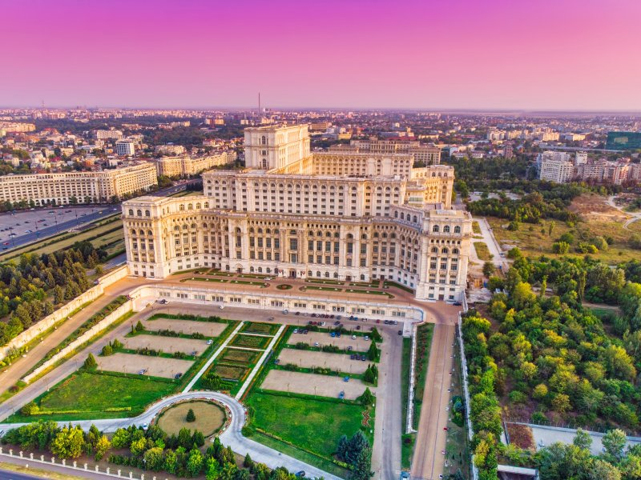
Intalnire la ora 08:30 cu insotitorul agentiei in punctul prestabilit din Bucuresti si imbarcare autocar pentru turul panoramic la orasului.
Începem turul de astăzi din Centrul Civic al Bucureștiului, din Piața Unirii. Observam Palatul Parlamentului, a doua cea mai mare și cea mai grea clădire administrativă din lume. După 1989, clădirea a devenit sediul Parlamentului României. Astăzi este și unul dintre cele mai cunoscute simboluri arhitecturale ale Bucureștiului.

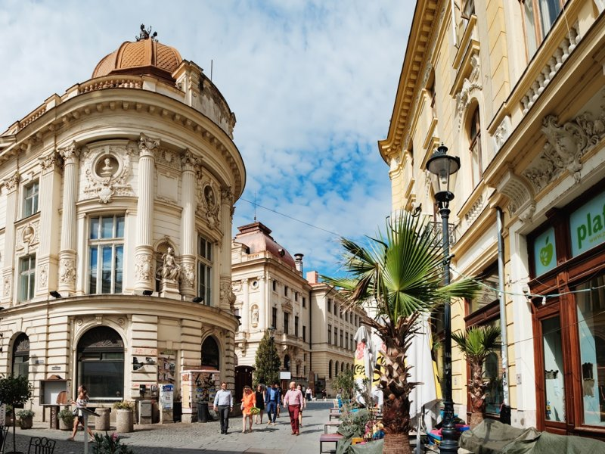
Continuam cu „Centrul Istoric” al Bucureștiului, un spațiu încărcat de istorie, datorită monumentelor, vestigiilor și clădirilor de patrimoniu.
Acest loc ne amintește că Bucureștiul nu a fost niciodată pur și simplu un oraș occidental sau oriental. S-a dezvoltat la întâlnirea mai multor culturi, iar acest amestec a devenit una dintre caracteristicile sale definitorii.
Vom parcurge Calea Victoriei, unde putem admira clădiri impresionante precum Muzeul Național de Istorie a României, Palatul CEC, Cercul Militar Național și Casa Capșa. Călătoria noastră în Piața Revoluției, un loc care simbolizează atât aspirațiile europene ale României moderne, cât și lupta țării pentru libertate. Aici, în decembrie 1989, mii de oameni au protestat împotriva regimului comunist condus de Nicolae Ceaușescu. De aici putem vedea Ateneul Român, fostul Palat Regal și Memorialul Renașterii. La sfârșitul secolului al XIX-lea și începutul secolului al XX-lea, Bucureștiul a trecut printr-o transformare remarcabilă. Arhitectura de influență franceză, bulevardele elegante, cafenelele și instituțiile culturale au oferit orașului o atmosferă vest-europeană. Din acest motiv, Bucureștiul a devenit cunoscut drept „Micul Paris”.
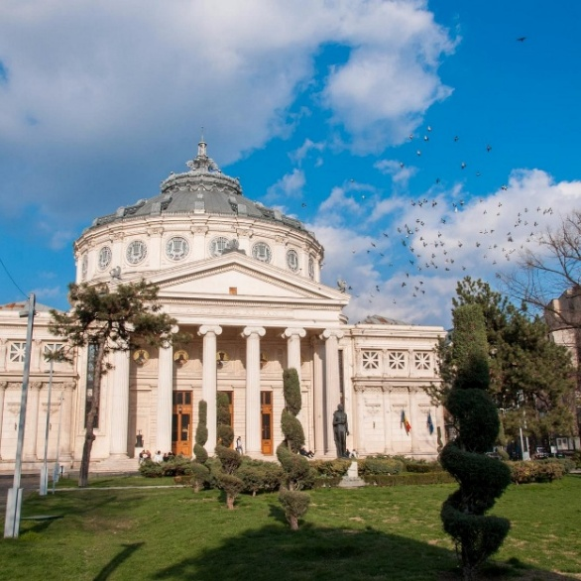
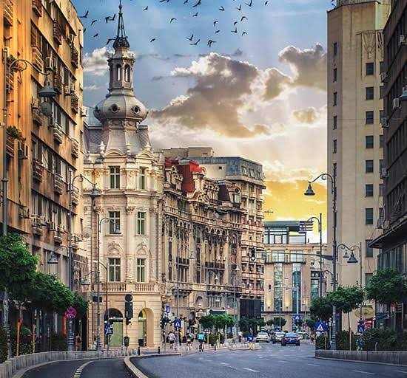

Continuăm traseul pe Șoseaua Kiseleff, una dintre cele mai elegante și reprezentative artere ale Bucureștiului, mărginită de importante instituții culturale și zone verzi.
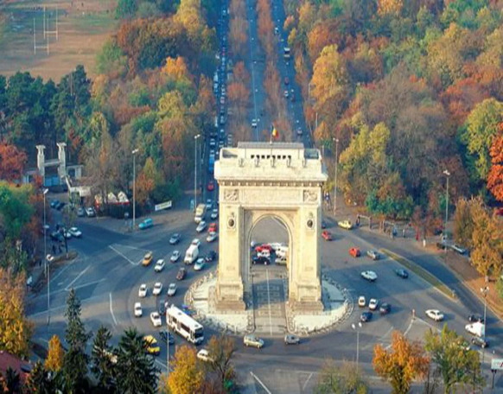
Pe parcurs, vom trece pe lângă Muzeul Național de Istorie Naturală „Grigore Antipa”, unde elevii pot descoperi lumea fascinantă a animalelor și a naturii, Muzeul Național de Geologie, cu colecții spectaculoase de minerale, roci și fosile, precum și Muzeul Național al Țăranului Român, dedicat tradițiilor, artei populare și vieții rurale românești.
Traseul continuă către Arcul de Triumf, unul dintre simbolurile Bucureștiului și ale României moderne, ridicat în cinstea victoriei României în Primul Război Mondial.

A doua parte a zilei este rezervata distractiei acvatice!

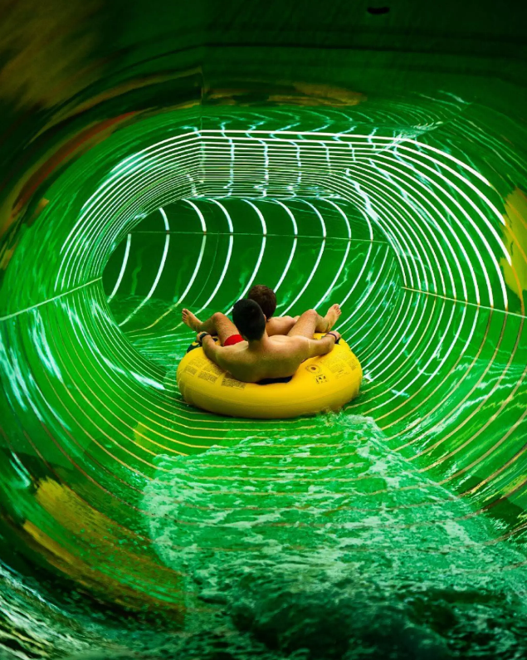
Therme Bucuresti, un centru de wellness, relaxare si entertainment bazat pe ape termale a fost deschis, la Balotesti, langa Bucuresti. Complexul termal a fost dezvoltat pe un teren de 250.000 mp si are o suprafata totala de peste 30.000 mp. Centrul este deschis 12 luni pe an si va poate gazdui peste 4.000 de clienti simultan. Apa termala de la Therme Bucuresti este extrasa de la o adancime de peste 3.100 de metri. Locatia are peste 800.000 de plante, din care 25 de specii de palmieri adusi din Florida (SUA), Malaezia si Thailanda. Temperatura apei din piscine este de 33 °C, iar cea a aerului intre 29 şi 30 °C. In zona dedicata copiilor sunt amenajate o piscina cu valuri si 16 tobogane acvatice, care cumuleaza 1,5 kilometri de tobogane
Restaurantul Greens din zona Galaxy oferă o gamă variată de preparate, de la paste și preparate la grill până la deserturi, înghețată și băuturi.

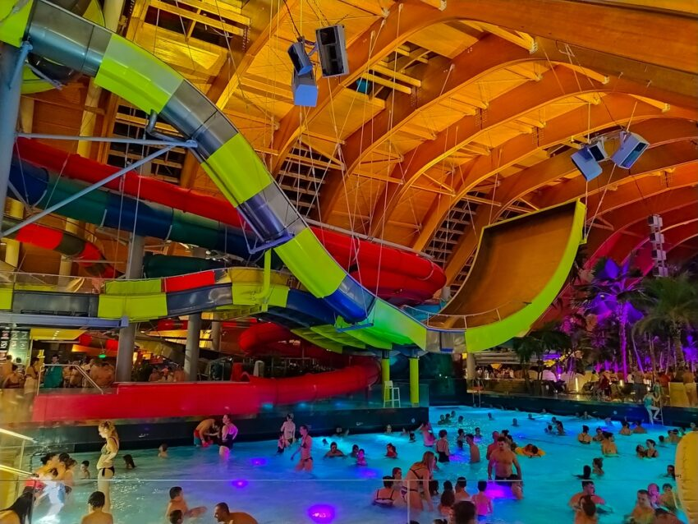
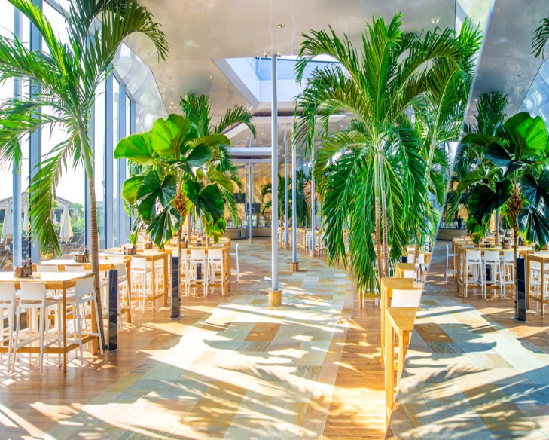

Retur cu autocarul la punctul de imbarcare initial.

